Boksläpp!

Välkommen till boksläpp av Stockholm före Stockholm. Från äldsta tid fram till 1300

Onsdag 6 april 17:30–19:30
Medeltidsmuseet

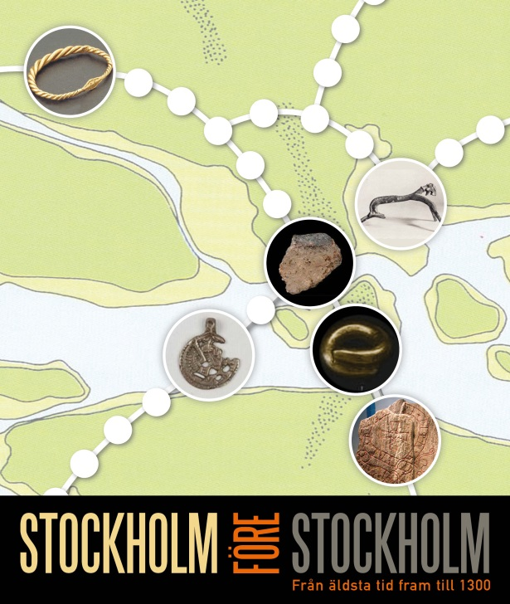
Författarna presenterar sina bidrag i boken under en timmes tid. Efteråt mingel. Försäljning av boken sker under kvällen till ett förmånligt pris.

Stockholmsområdets äldsta historia är ganska okänd och få vet att trakten har varit bebodd ända sedan stenåldern. Runstenar, ortnamn och arkeologiska fynd kan emellertid berätta historien om den plats som med tiden blev en stad.

Bokens tio författare är verksamma som arkeologer, ortnamnsforskare, runologer och kvartärgeologer. Tillsammans skildrar de i Stockholm före Stockholm en delvis okänd historia och ger flera nya infallsvinklar på det
förflutna.

Läs mer om författarna: www.stockholmia.stockholm.se

Redaktörer för boken är Torun Zachrisson och Susanne Thedéen, båda verksamma vid Stockholms universitet.

Obs! Begränsat antal platser.

